


________________________________________

Comunicato stampa, 26 Maggio 2011

Lucca, giardini e concerti

Domenica 29 maggio 2011, dalle 10 alle 13 e dalle 15 alle 19, i seguenti giardini monumentali privati del centro storico di Lucca si aprono gratuitamente al pubblico in occasione di Toscana Esclusiva, evento organizzato dalla Associazione Dimore Storiche Italiane, sezione Toscana.
- Giardino Elisa, via Elisa 54
- Giardino di Palazzo Romagnoli, vicolo degli Orfanelli 6
- Giardino di Palazzo Massoni, via dell'Angelo Custode 24
- Giardino di Palazzo Busdraghi, via Busdraghi 7
- Giardino di Palazzo Brancoli Pantera, via Vittorio Veneto 44
- Giardino di Palazzo della Magione del Tempio, piazza della Magione 6
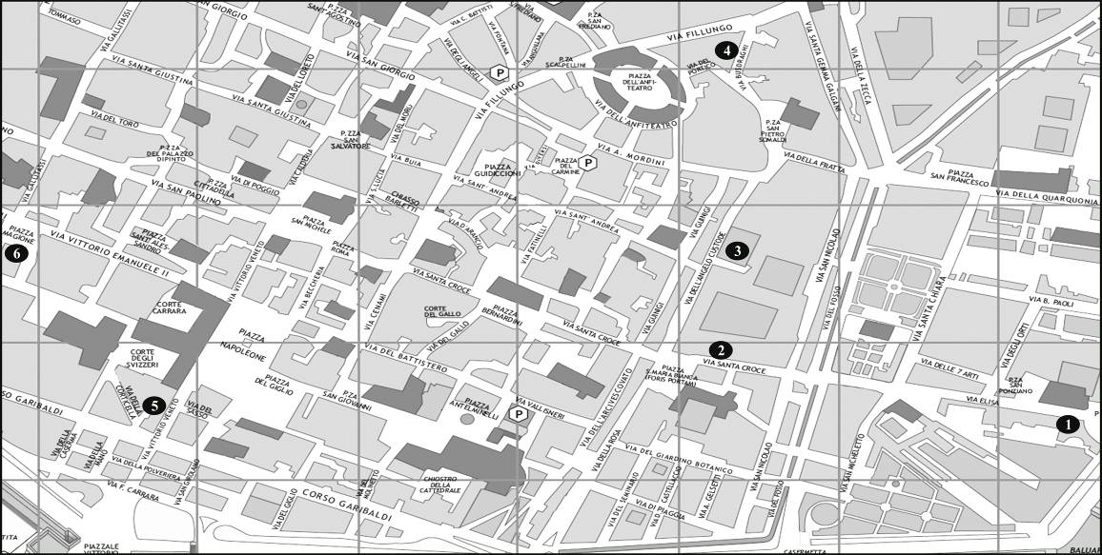
23

In programma anche concerti e letture. Il coro della Cappella musicale di Santa Cecilia della Cattedrale di Lucca, diretto dal maestro Livio Picotti, si esibirà alle ore 16 nel Giardino di Palazzo Brancoli Pantera. Bis alle ore 18 nel Giardino Elisa. Tra mattina e pomeriggio letture di brani e poesie sul tema “le donne di Lucca”:
Ilaria del Carretto. Alle 11,30 e alle 17,30 nel Giardino di Palazzo Busdraghi. Alle 16,30 nel Giardino di Palazzo Romagnoli. I testi sono di D’Annunzio, Quasimodo e altri autori italiani e stranieri in lingua.5
7
ADSI Sezione Toscana, Borgo S. Apostoli 17, 50123 Firenze, tel/fax 055.212452, www.adsitoscana.it, adsi.toscana@virgilio.it
Ufficio stampa: Catola & Partners, via degli Artisti 15B, 50132 Firenze, www.catola.com, riccardo@catola.com

